

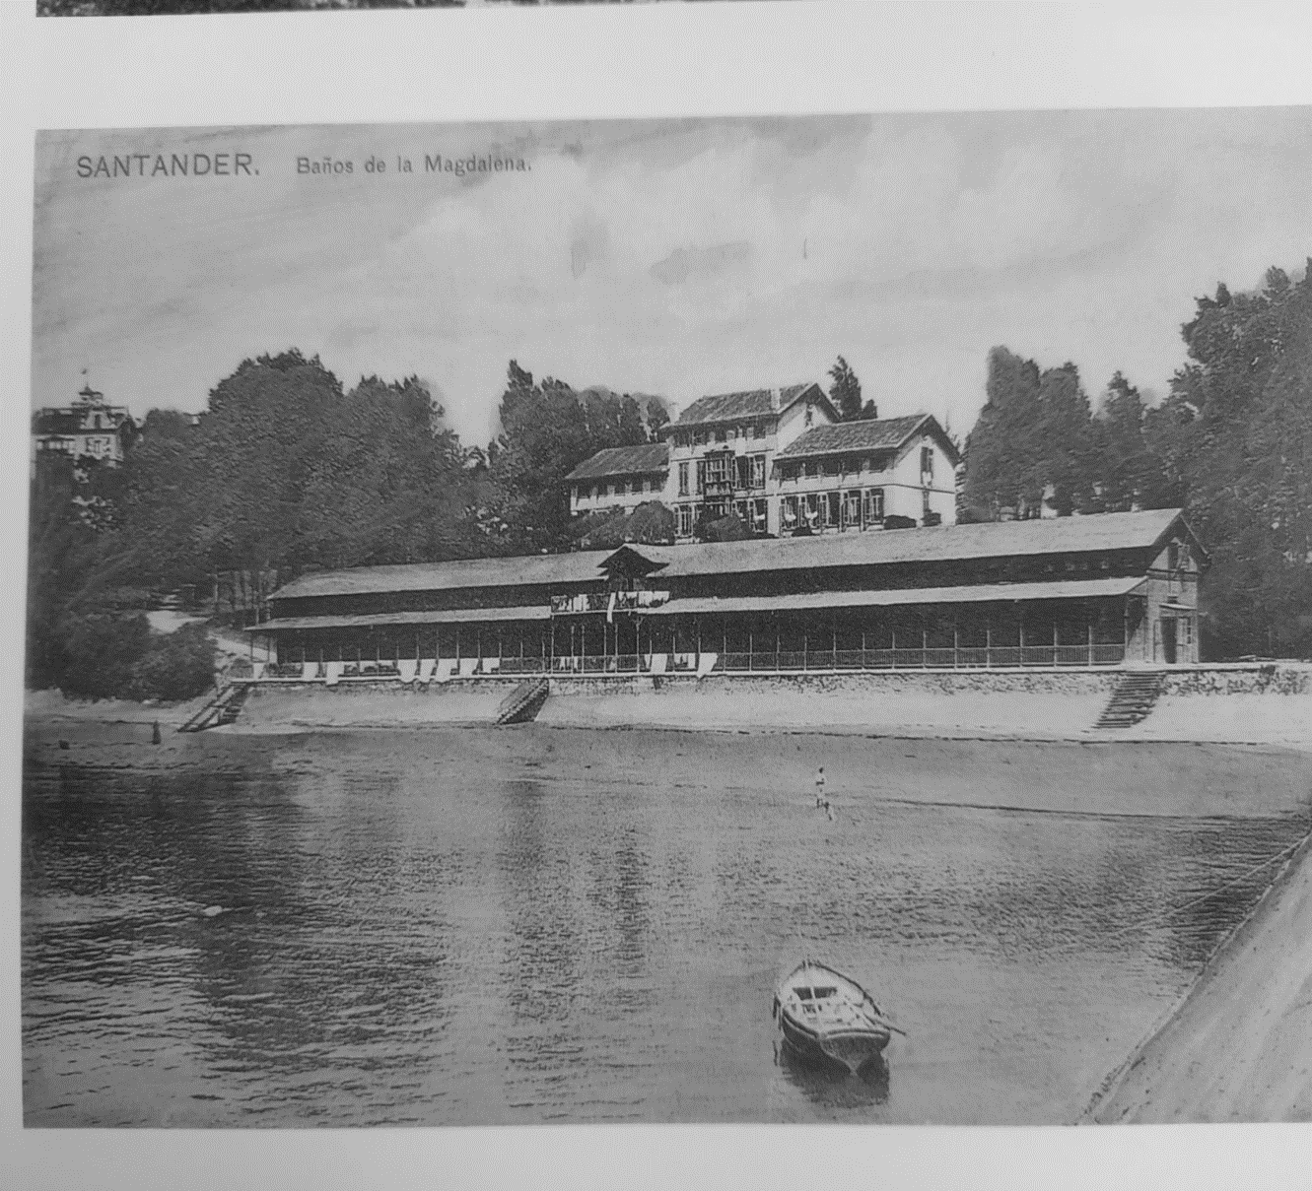

Tiene el placer de invitarle a la conferencia en el ***Ciclo Medicina y Humanismo 2024*** que ofrecerá

**Mar Sánchez Movellán**

**Balnearios Marítimos de Cantabria. Ayer y hoy I**

**Martes, 22 de octubre, en el salón de actos del Colegio de Médicos de Cantabria a las 19 horas**

**Colegio de Médicos de Cantabria ENTRADA LIBRE**

**C/Ataúlfo Argenta 33 (Hasta agotar aforo)**

**Santander Teléf. 942 22 80 16**